Каникулы по программе English in Action! в одном из лучших детских лагерей Европы Kingswood Grosvernor Hall (Эшфорд, графство Кент, Великобритания). Набор группы на июль и август 2015!

Уникальная особенность лагерей Kingswood и их отличие от других языковых школ состоит в том, что это настоящий детский лагерь, куда приезжают отдыхать также и школьники с Великобритании и США, и у детей будет отличная возможность общаться на английском не только с другими иностранными студентами, но и с носителями языка их возраста.

Основная цель - научить детей общению со сверстниками через активную социальную и спортивную жизнь.

Дети учатся английскому языку в классах до обеда и сразу же применяют полученные знания в жизни. Оснащение Grosvenor Hall оптимально подходит для комфортного проживания и разнообразного активного отдыха | Развлечения и мероприятия в лагере проводятся с учетом разного возраста детей, которых делят на группы 11-12, 13-14, 15-16 лет
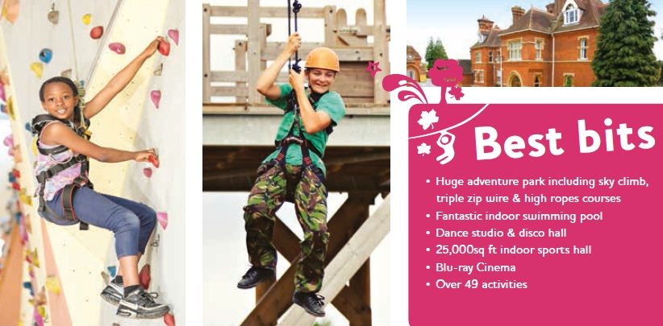
Смены начинаются каждый понедельник с 28 июня 2015 г. до 30 августа 2015 г.

Стоимость двухнедельной программы – 985 фунтов.

В стоимость программы входит:
★ Обучение английскому 15 часов в неделю
★ Проживание на кампусе лагеря
★ Трехразовое сбалансированное питание
★ Одна экскурсия на пол дня и одна на целый день в неделю
★ Полная программа дневных и вечерних спортивных и развлекательных мероприятий
★ Сертификат по окончании курса

Дополнительно оплачивается:
★ Авиаперелет
★ Оформление визы

Будем рады ответить на Ваши вопросы по тел. (3822) 53-51-06 и по почте tof-language@startravel.ru, а также по тел. 8-923-403-67-33 (Михаил Мамонтов), 8-923-420-28-20 (Михаил Елизаров)

